U-Choice 使用手册
企业微信智能机器人与微信客服操作指南 · 更新于 2026 年 9 月

一、用户角色与权限
系统共有四种角色：管理员、客户、仓库人员和会计。权限按角色分配；管理员拥有全部服务权限。下表列出各角色可使用的服务。
提示：发送“可用服务”可随时查看当前账号实际可用的服务。若表格与系统返回结果不一致，请以系统返回结果为准并联系管理员。

服务 | 管理员 | 客户 | 仓库人员 | 会计
查询库存 | ✓ | ✓ | ✓ | ✓
查询库存变动记录 | ✓ | ✓ | ✓ | ✓
提交入库申请 | ✓ | ✓
提交出库申请 | ✓ | ✓
新增/更新地址 | ✓ | ✓ | ✓
确认收货 | ✓ |  | ✓
确认发货 | ✓ |  | ✓
库存调整 | ✓ |  | ✓
库存盘点 | ✓ |  | ✓
库存调拨/合并托盘 | ✓ |  | ✓
查询账单 | ✓ | ✓ |  | ✓
角色变更 | ✓
服务说明 | ✓ | ✓ | ✓ | ✓

服务说明
- 查询库存：查看 JFK、DE 两个仓库的实时库存余额；系统立即返回结果，不支持按商品筛选。
- 查询库存变动记录：查看指定仓库、指定月份或月份范围内的库存变动。系统默认返回最近 10 条摘要；如需完整记录，请说明“导出完整表格”。
- 提交入库申请：客户说明仓库、商品、数量及是否需要拆包。申请提交后库存不会立即变化；仓库人员确认实收后才会入账。
- 提交出库申请：客户说明仓库、商品、数量和目的地。申请提交后库存不会立即变化；仓库人员确认实发后才会扣减库存。若目的地为另一自有仓库，系统同时增加目的仓库存。
- 新增/更新地址：维护共享地址簿中的收货地址，包括公司名称、详细地址、所属仓库和计费类型。
- 确认收货：仓库人员关联待处理的入库申请并登记实收数量；如实收与申请不同，以实收为准。确认后库存增加。
- 确认发货：仓库人员关联待处理的出库申请并登记实发数量。确认后库存扣减；内部调仓同时增加目的仓库存。
- 库存调整：仓库人员对个别库存数量进行一次性修正，适用于货损、丢失或零星数量差异。
- 库存盘点：仓库人员提交某仓库的完整实盘快照，系统计算与账面库存的差异并批量调整。盘点用于整体核对，不等同于逐条库存调整。
- 库存调拨/合并托盘：仓库人员在同一仓库内调整托盘规格，例如拆托、重新打托或合并零散库存；商品总箱数不变。
- 查询账单：查询指定仓库、指定月份或月份范围内的运营费用汇总，包括运输费、打托费、拆包费和仓储费。该报表是仓库运营成本汇总，不是客户账单。
- 角色变更：管理员修改成员角色。将成员设为仓库人员时，还需指定其负责的仓库（JFK 或 DE）。
- 服务说明：查询某项服务的用途、适用场景和常用触发方式。

二、业务流程
通用操作规则：直接用自然语言说明要办理的事项；按系统提示补充缺失信息。涉及写入或变更数据的操作，系统会先展示确认摘要；核对无误后回复“确认”，放弃操作则回复“取消”。请保留申请编号，便于后续收货、发货和问题追踪。

发货
1. 客户发起：将发货 PDF 发送到群中，并按提示补充仓库、商品数量或目的地等缺失信息。核对确认摘要后回复“确认”。
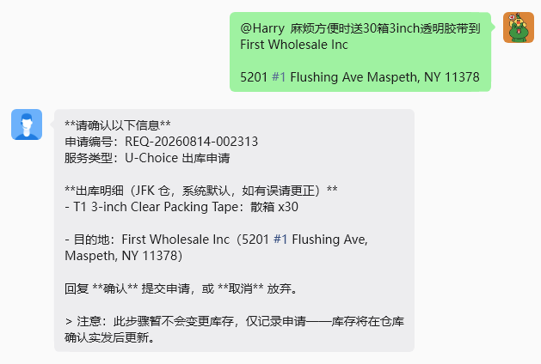
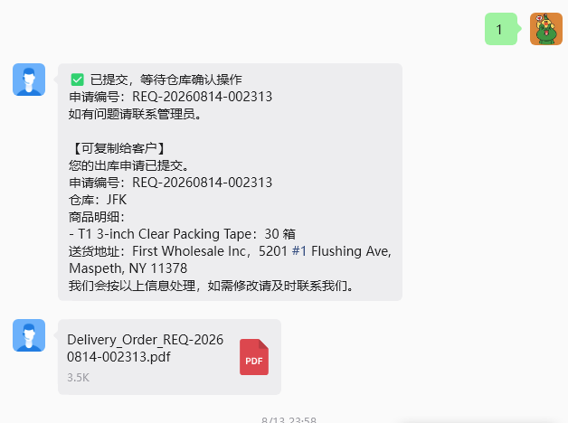
2. 仓库确认：实际发货后，将已签字的 PDF 发送到群中并说明“确认发货”。核对关联申请和实发数量后回复“确认”；系统随后更新库存。
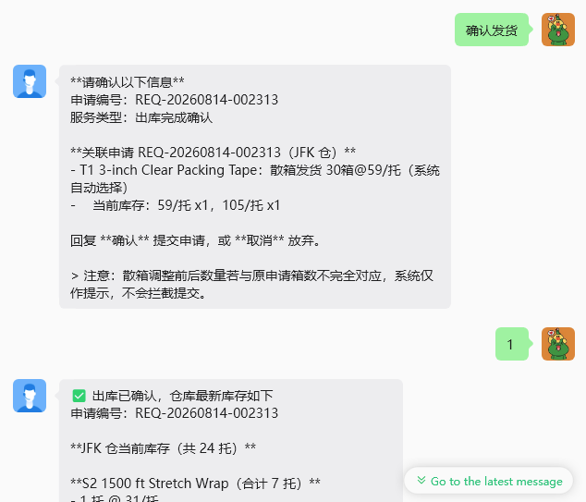

新增地址
客户或仓库人员均可发起地址维护。请提供公司名称、详细地址、所属仓库、计费类型和必要的联系方式。提交前确认系统显示的是“新增”还是“更新”。出库地址无法匹配时，系统会转入新增地址流程；地址完成维护后，请重新提交出库申请。
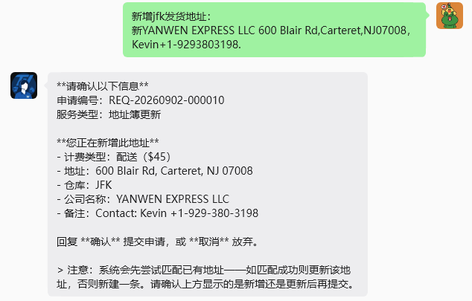
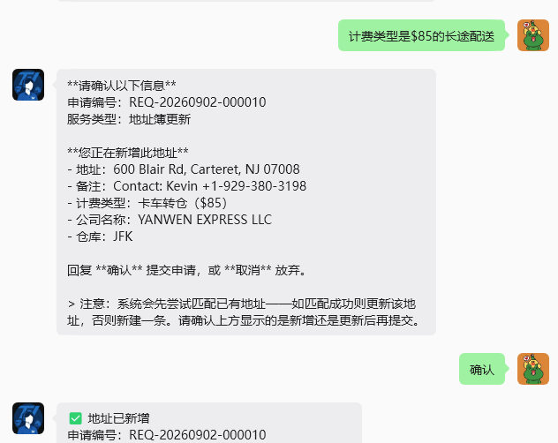

收货
1. 客户发起：说明收货仓库、商品及数量，并明确是否需要拆包。核对确认摘要后回复“确认”；此时仅登记申请，不增加库存。
2. 仓库确认：货物实际到仓后，发送“确认收货”并提供申请编号及实收数量。核对摘要后回复“确认”；系统按实收数量增加库存。

查询库存
任意角色均可发送“查询库存”或“库存”。系统立即返回 JFK、DE 两个仓库的实时库存余额，无需确认。
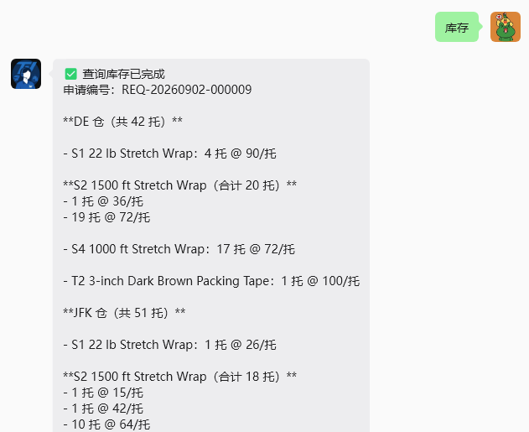
如需库存变动明细，请说明仓库和月份范围，例如“查询 JFK 仓 3 月到 5 月的库存记录”。系统默认返回最近 10 条摘要；如需全部记录，请在同一条消息中说明“导出完整表格”。

盘点库存
由仓库人员发起。请提交某仓库完整的实盘库存快照，逐项写明商品、托盘规格和实际数量。系统先展示差异摘要；确认后一次性批量调整。盘点用于整体核对，零星差异请使用“库存调整”。
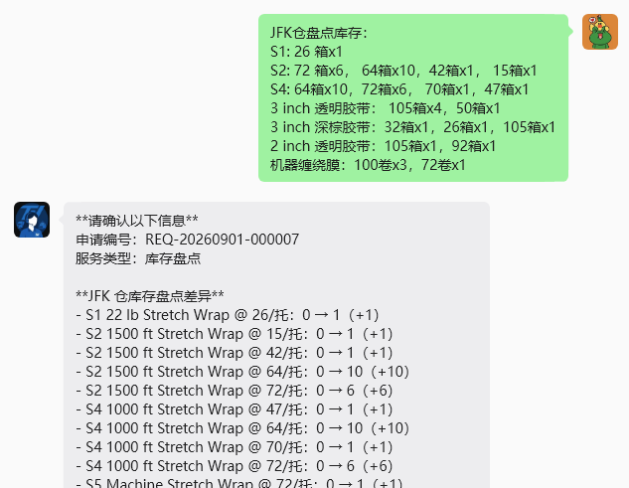

库存调拨/合并托盘
由仓库人员发起。请说明仓库、商品、原托盘规格、目标托盘规格及移动箱数。该操作只改变同一仓库内的托盘结构，不改变商品总箱数。跨仓库移动必须使用发货流程。

获取账单
由客户、会计或管理员发起。请说明仓库和月份或月份范围，例如“查询 JFK 仓 2026 年 9 月账单”。系统立即返回运营费用汇总和表格文件，包括运输费、打托费、拆包费及仓储费。该报表不是按客户单独出具的账单。
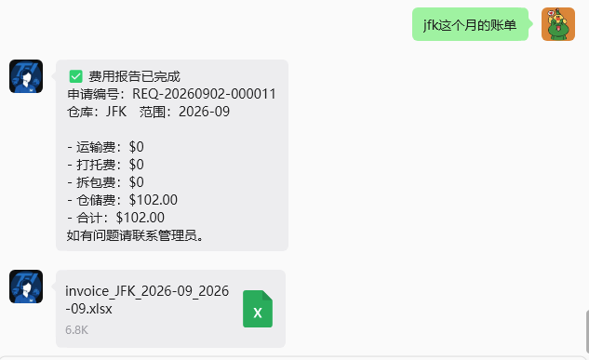

三、企业微信客服注册与使用
除内部企业微信群聊中的智能机器人外，系统也支持企业微信客服渠道，供未加入内部群的人员使用。首次使用前必须先注册，并等待管理员分配角色。

新用户注册步骤
- 向企业微信客服发送固定指令“注册成员”。只发送这四个字，不要附加其他文字。
- 系统记录身份后会提示“注册成功，正在等待管理员分配角色”。等待期间无法使用业务服务。
- 管理员分配角色后，即可使用对应服务。可发送“可用服务”核对权限；若仍提示无权限，请联系管理员检查角色和负责仓库。

